**南京市秦淮中学2023届高三年级预测卷**

**数学学科**

一．单项选择题：

1．如图所示，已知全集*U*＝**R**，集合*A*＝{*x*|3＜*x*＜7}，*B*＝{*x*||*x*－2|＜4}，则图中阴影部分表示的集合为(　　)

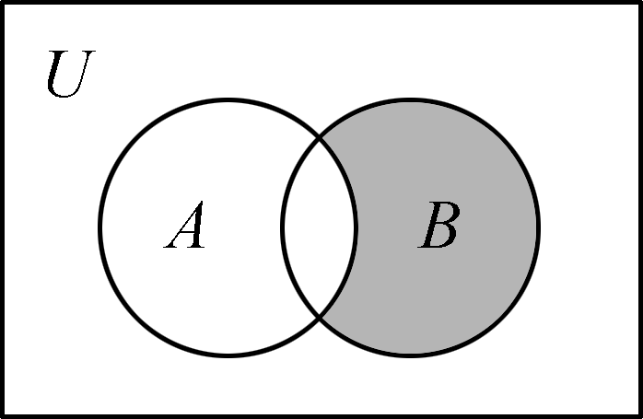A． {*x*|－2＜*x*≤3} B． {*x*|－2＜*x*＜3}

C．{－1，0，1，2} D． {－1，0，1，2，3}

2．已知复数*z*满足(1＋i)*z*＝2，则复数*z*的虚部为(　　)

A．1 B．i C． －1 D．－i

3．环境空气质量指数(AQI)技术规定(试行)是为贯彻《[中华人民共和国环境保护法](https://baike.so.com/doc/4206124-4407197.html" \t "https://baike.so.com/doc/_blank)》、《[中华人民共和国大气污染防治法](https://baike.so.com/doc/3831091-4022940.html" \t "https://baike.so.com/doc/_blank)》等法律，规范环境空气质量指数日报和实时报工作，制定的标准。某城市6月前10天的空气质量指数为35，54，80，86，72，85，58，125，111，53，则这组数据的第75百分位数是（   ）

A．84.5 B．85 C．85.5 D．86

4．设函数*f*(*x*)＝，则下列函数中为奇函数的是( )

A．*f*(*x*－1)－1 B．*f*(*x*－1)＋1 C．*f*(*x*＋1)－1 D．*f*(*x*＋1)＋1

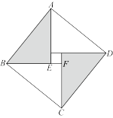5．我国东汉末数学家赵爽在《周髀算经》中利用一副“弦图”给出了勾股定理的证明，后人称其为“赵爽弦图”，它是由四个全等的直角三角形与一个小正方形拼成的一个大正方形，如图所示.在“赵爽弦图”中，若eqIde99113112d7ab752c833ae21667c661c，则eqId658ff9921ff96972b0fc95360bb0c65b（    ）

A．eqId25801c99896599f5e4b6ca8eac8ae855 B．eqIde8e1db067c28ccebc1f963b25747be81 C．eqIdf61ac48d977c80c2fd3ca4735c29514f D．eqId40a0cc936e3e93e1946374b9161d2ba6

6．已知双曲线*C*：－＝1(*a*＞0，*b*＞0)的左、右焦点分别为*F*1，*F*2，直线*y*＝*x*与*C*的左、右两支分别交于*A*，*B*两点．若四边形*AF*1*BF*2为矩形，则*C*的离心率为(　　)

A． B． 3 C．＋1 D．＋1

7．我国古代数学名著《数书九章》中有“天池盆测雨”题，在下雨时，用一个圆台形的天池盆接雨水，天池盆盆口直径为36寸，盆底直径为12寸，盆深18寸．若某次下雨盆中积水的深度恰好是盆深的一半，则平均降雨量是（注：平均降雨量等于盆中积水体积除以盆口面积）（  ）

A．eqIdcaa585b9257ed0798213a9ae9b87d291寸 B．2寸 C．eqId75096deb06fa2aeaace0ec13f59c9ef1寸 D．3寸

8．古希腊毕达哥拉斯学派的“三角形数”是一列点（或圆球）在等距的排列下可以形成正三角形的数，如1，3，6，10，15，…，我国宋元时期数学家朱世杰在《四元玉鉴》中所记载的“垛积术”，其中的“落一形”锥垛就是每层为“三角形数”的三角锥的锥垛（如图所示，顶上一层1个球，下一层3个球，再下一层6个球…），若一“落一形”三角锥垛有20层，则该锥垛球的总个数为（ ）

（参考公式：）

A. 1450 B. 1490 C. 1540 D. 1580

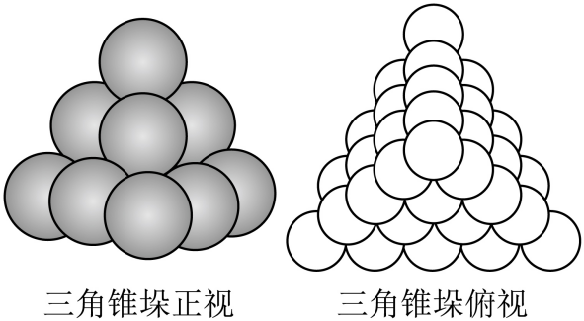

二．多项选择：

9． 在(2*x*－)8的展开式中，下列说法正确的是(　)

A． 常数项是1 120 B． 第四项和第六项的系数相等

C． 各项的二项式系数之和为256 D． 各项的系数之和为256

10．已知数列满足，，，则（    ）

A．是等比数列 B．

C．是递增数列 D．

11．已知过点的直线与圆交于*A*，*B*两点，*O*为坐标原点，则（    ）

A．的最大值为4 B．的最小值为2

C．点到直线的距离的最大值为 D．的面积为

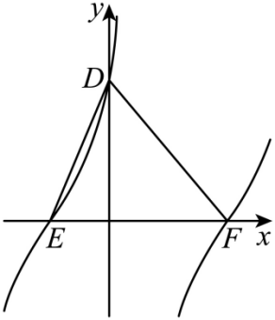12．如图所示，函数，的部分图象与坐标轴分别交于点，，，且△*DEF*的面积为，以下结论正确的是（ ）

A． 点的纵坐标为

B． 是的一个单调递增区间

C．对任意，点都是图象的对称中心

D．的图象可由图象上各点的横坐标缩短为原来的倍，纵坐标不变，再把得到的图象向左平移个单位得到

三．填空：

13．已知随机变量，若，则___________．

14．在平面直角坐标系*xOy*中，已知***a***＝(1，1)，***b***＝(2，1)，则***b***在***a***方向上的投影向量为__________．

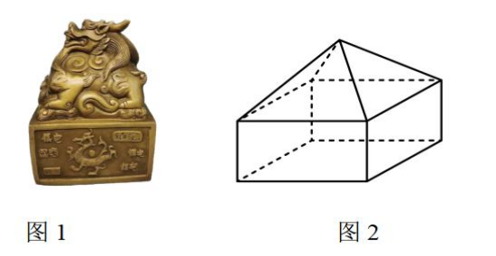15．我国有着丰富悠久的“印章文化”，古时候的印章一般用贵重的金属或玉石制成，本是官员或私人签署文件时代表身份的信物，后因其独特的文化内涵，也被作为装饰物来使用.图1是明清时期的一个金属印章摆件，除去顶部的环以后可以看作是一个正四棱柱和一个正四棱锥组成的几何体，如图2.已知正四棱柱和正四棱锥的高相等，且底面边长均为4，若该几何体的所有顶点都在同一个球面上，则这个球的表面积是__________．

1. 与曲线eqId2eae1b87c23b45ce5e5e74d5b1d73234和eqIde342358dd449503b2a2a57f15772b1a8都相切的直线方程为____.
2. 解答题：

17．如图，四棱锥*P*－*ABCD*中，底面*ABCD*为矩形，*PA*⊥平面*ABCD*，*E*为*PD*的中点．

(1)证明:*PB*∥平面*AEC*；

*P*

*A*

*B*

*C*

*D*

*E*

(2)若*AP*＝*AB*＝1，*AD*＝2，求*B*到*EC*的距离．

18．已知数列{*an*}为等差数列，*a*1＝1，*a*3＝2＋1，前*n*项和为*Sn*，数列{*bn*}满足*bn*＝．

(1)求证：数列{*bn*}为等差数列；

(2)求证：数列{*an*}中的任意三项均不能构成等比数列．

19．某学校为了了解高一学生安全知识水平，对高一年级学生进行“消防安全知识测试”，并且规定“体能达标”预测成绩小于60分的为“不合格”，否则为“合格”．现从全体高一学生中随机抽取10名，并将这10名学生随机分为甲、乙两个组，其中甲组有6名学生，乙组有4名学生．甲组的平均成绩为70，标准差为4；乙组的平均成绩为80，标准差为6（题中所有数据的最后结果都精确到整数）．

（1）求这10名学生测试成绩的平均分和标准差；

（2）已知知识测试中的多项选择题中，有4个选项．小明知道每道多项选择题均有两个或三个正确选项．但根据得分规则：全部选对的得5分，部分选对的得2分，有选错的得0分．这样，小明在做多项选择题时，可能选择一个选项，也可能选择两个或三个选项，但不会选择四个选项．假设小明在做该道多项选择题时，基于已有的解题经验，他选择一个选项的概率为，选择两个选项的概率为，选择三个选项的概率为．已知该道多项选择题只有两个正确选项，小明完全不知道四个选项的正误，只好根据自己的经验随机选择．记表示小明做完该道多项选择题后所得的分数．求的分布列及数学期望．

20．已知在三角形*ABC*中，角*A*，*B*，*C*所对的边分别为*a*，*b*，*c*，若*a*＝1，*b*cos*A*－*a*cos*B*＝1．

(1)若角*A*＝，求角*B*的值；

(2)若三角形*ABC*是锐角三角形，求sin*A*的取值范围．

21.已知双曲线*E*：－＝1(*a*>0，*b*>0)的左焦点*F*为(－2，0)，点*M*(3，)是双曲线*E*上的一点．

(1) 求*E*的方程；

(2) 已知过坐标原点且斜率为*k*(*k*>0)的直线*l*交*E*于*A*，*B*两点，连接*FA*交*E*于另一点*C*，连接*FB*交*E*于另一点*D*，若直线*CD*经过点*N*(0，－1)，求直线*l*的斜率*k*．

22．已知函数．

（1）当时，讨论的单调性；

（2）当时，，求*a*的取值范围．